

开学起讫时间：7月9日——8月16日 （空调教室、36课时，共计12次）
供应画纸。画笔HB、2B、3B、4B、5B和可塑橡皮自备

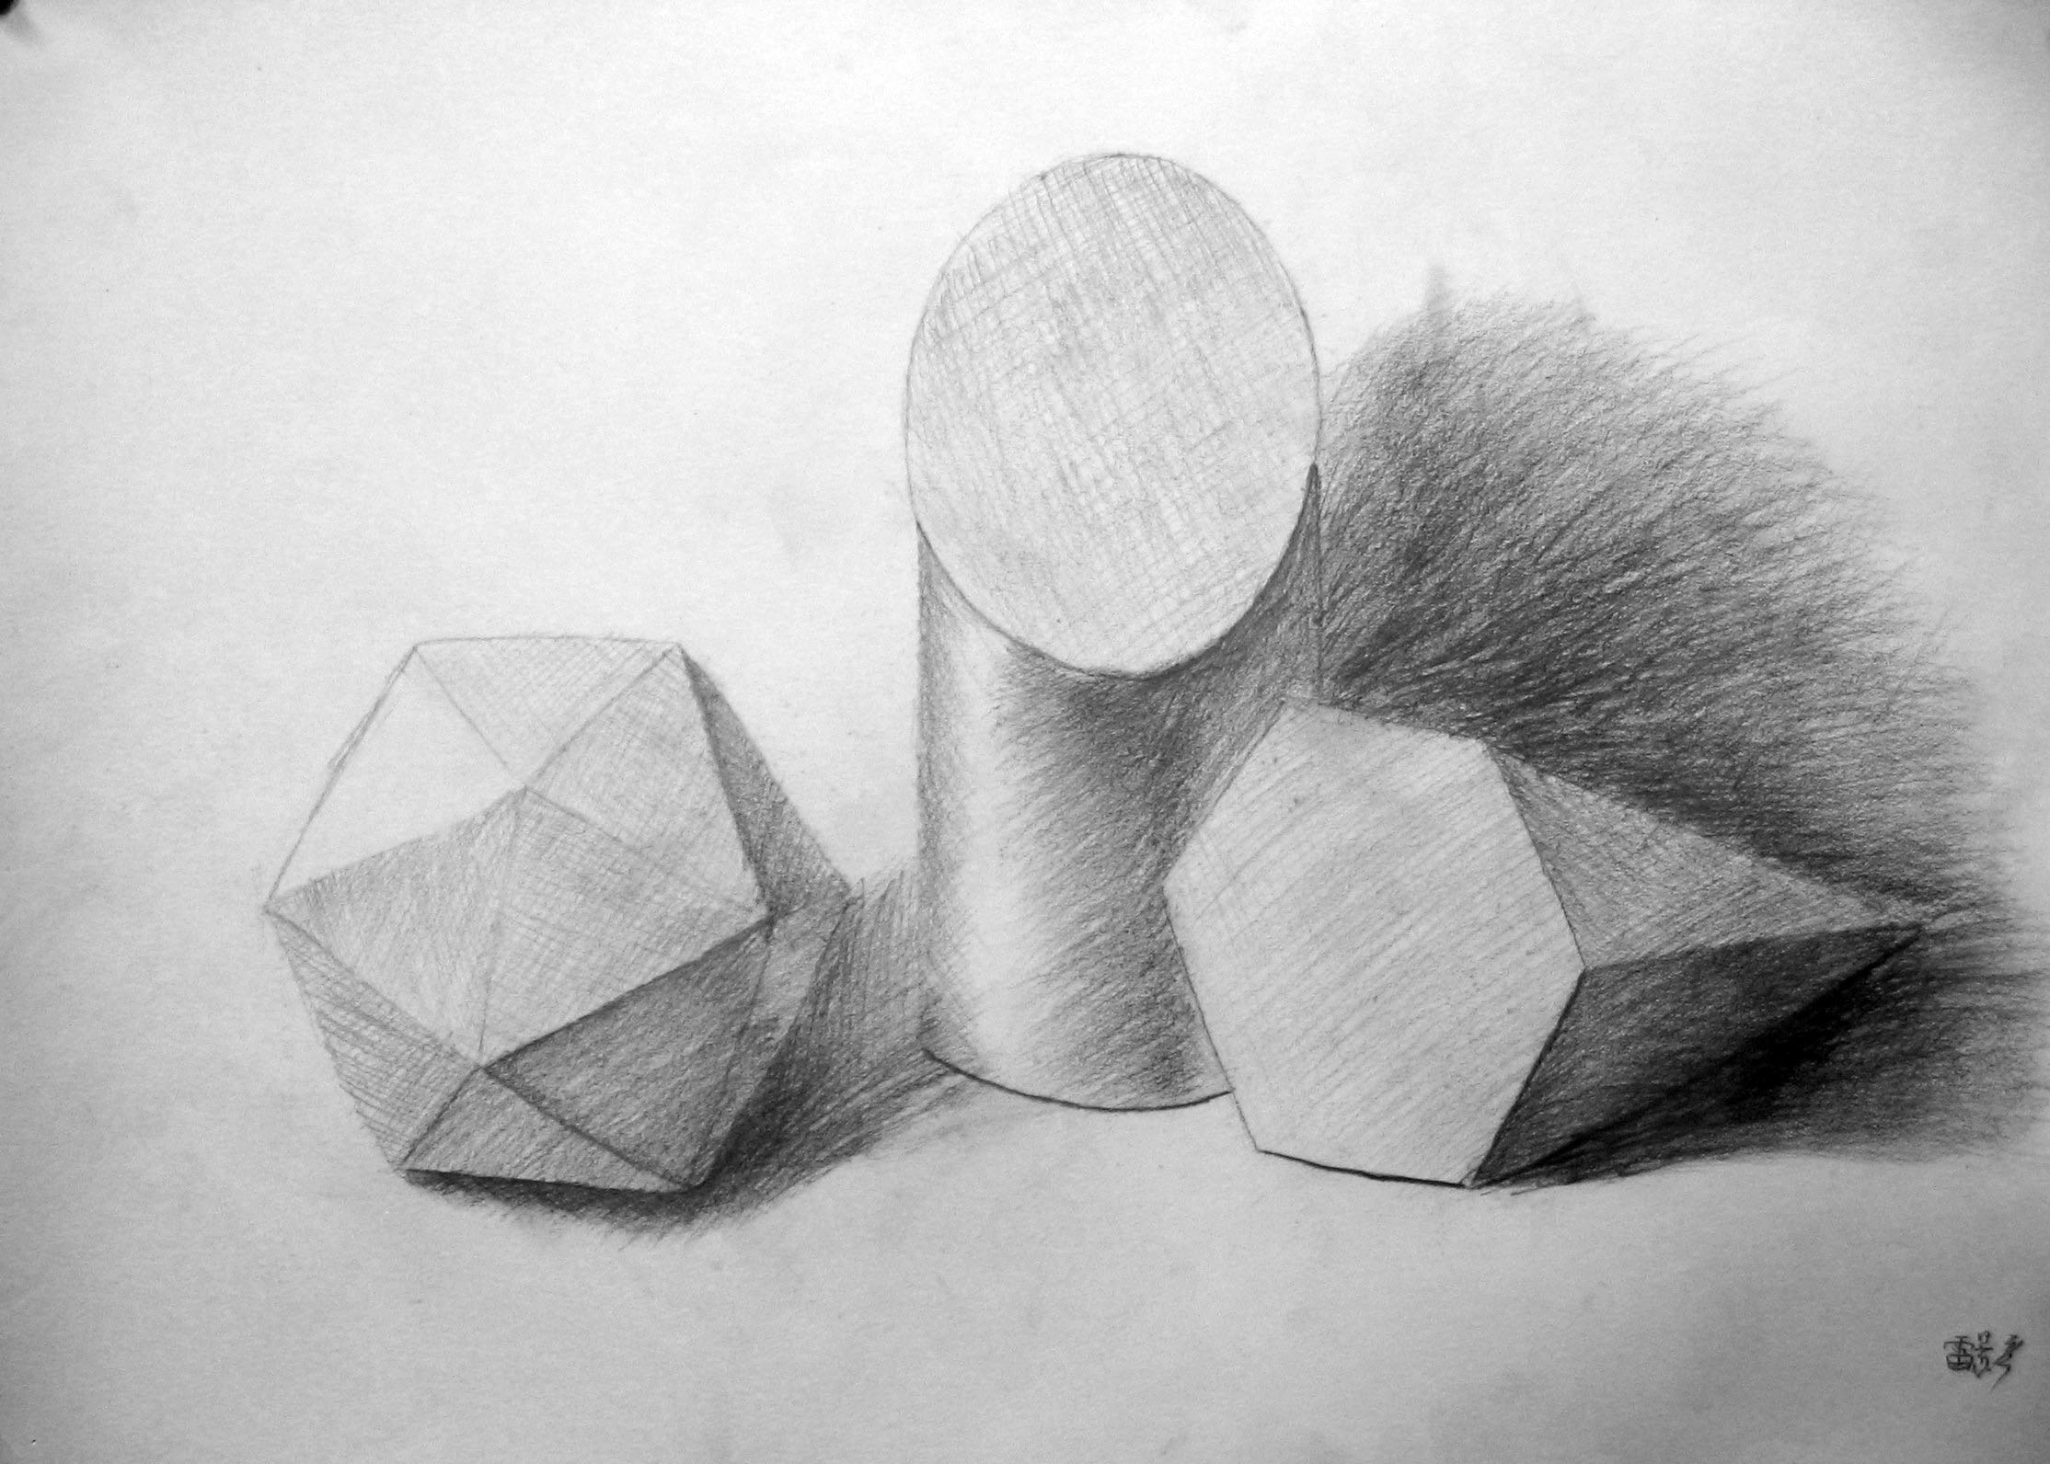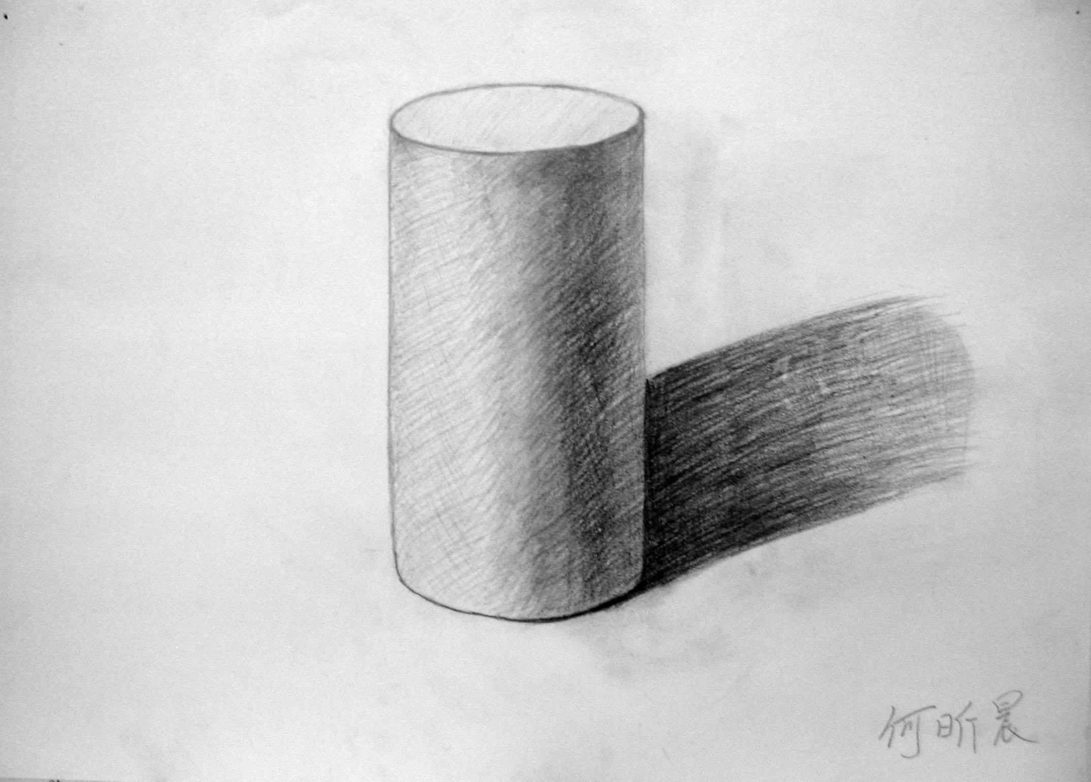
班级 | 上 课 时 间 | 课时 | 收费 |  |  | 适 合 人 群
班级 | 上 课 时 间 | 课时 | 学费 | 报名 | 合计 | 适 合 人 群
少儿素描启蒙班 | 每周二、五  8：30-10：45 | 36 | 600 | 6 | 606 | 中小学生、无绘画基础
少儿素描初级班 | 每周二、五  8：30-10：45 | 36 | 600 | 6 | 606 | 中小学生、有一定绘画基础者
少儿素描中级班 | 每周二、五  13：00-15：15 | 36 | 650 | 6 | 656 | 中小学生、有初级绘画基础者
少儿素描高级班 | 每周二、五  13：00-15：15 | 36 | 650 | 6 | 656 | 中小学生、有中级绘画基础者
少儿素描提高班 | 每周二、五  13：00-15：15 | 36 | 650 | 6 | 656 | 中小学生、有高级绘画基础者、  有参加美术考级愿望者
上课地点：上海师范大学行知艺术学院（桂林路64号）
老生免报名费
满15人开班
报名时间：即日起每天8：30--19：30
报名地点：桂林路64号（上海师范大学培训报名处）
咨询电话：64323146、64321764、64324386
备案文号：P1350024

